Landeshauptstadt Magdeburg
Änderungsantrag |  |  | Zum Verhandlungsgegenstand | Datum
DS0446/23/45 | öffentlich | DS0446/23 |  | 09.11.2023

Absender
CDU-Ratsfraktion

Gremium | Sitzungstermin
Finanz- und Grundstücksausschuss | 10.11.2023
Stadtrat | 11.12.2023

Kurztitel
Haushalt 2024 – Mehr Gewerbeflächen ausweisen

Der Stadtrat möge beschließen:

Die Landeshauptstadt Magdeburg muss Maßnahmen festlegen, um ein ausgewogenes Verhältnis zwischen Ausgaben und Einnahmen im städtischen Haushalt zu erreichen. Im Zuge der derzeitigen Haushaltssituation müssen neben der Senkung der Ausgaben auch die Einnahmen erhöht werden. Daher wird die Oberbürgermeisterin gebeten, die Ausweisung neuer Gewerbeflächen für Unternehmen - auch ohne Bezug zur Intel-Ansiedlung in Magdeburg - zu prüfen und die Ergebnisse bis zum Ende des I. Quartals 2024 dem Stadtrat vorzulegen.

Begründung:

Die Gewerbesteuer ist eine Gemeindesteuer und die wichtigste originäre Einnahmequelle der Kommunen zur Bestreitung ihrer öffentlichen Ausgaben. Die Ausweisung weitere Gewebegebiete bietet somit eine zuverlässige Möglichkeit weitere Einnahmen für die Stadt Magdeburg zu generieren.

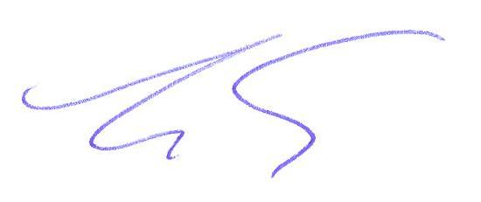
Wigbert Schwenke
Vorsitzender CDU-Ratsfraktion

